[**Disponibilizar la información de la tabla Projects #17**](https://github.com/quindcode/ope-teamtrack-backend/issues/17)

| **Equipo:** | Tracking Operation |
| --- | --- |
| **Analista de calidad:** | Alejandro Sepulveda Palacio |

* **TEST CASE CPR-44 activación del toggle exitosamente obligando al usuario a seleccionar la fecha de fin de la training. Para esto se debe mostrar un campo llamado training end-date.**
* **Dado**: Que se va a agregar un toggle en el modal de agregar nuevo empleado
* **Cuando:** Se completan los datos del nuevo empleado y se activa el toggle

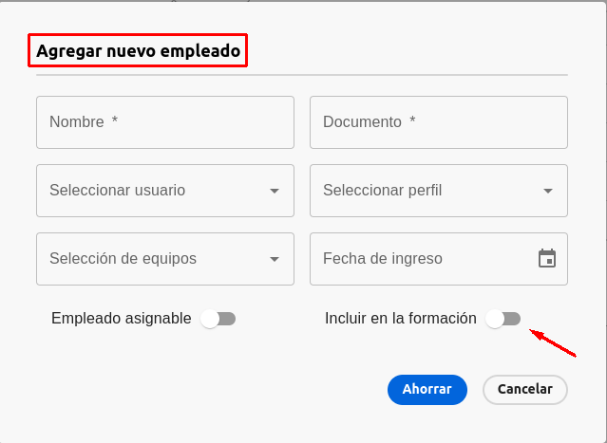

* **Entonces:** el usuario debe ser obligado a seleccionar la fecha de fin de la training. Y debe agregarse la nota "Date on which the user becomes assignable." debajo del campo fin de la training

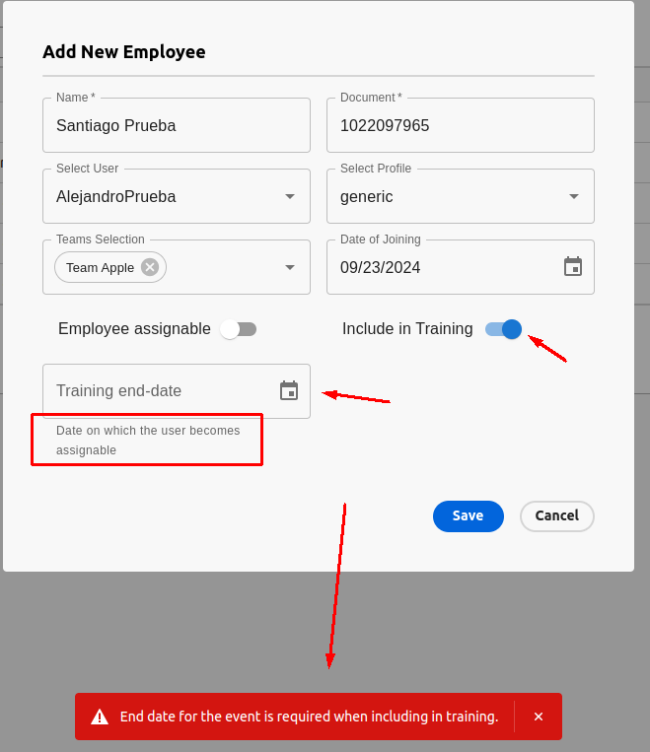

**Caso de prueba: exitoso**